Histoire du mouvement libéral
Introduction générale
- Contexte historique ou idées d’agences publicitaires ?
- Dissension « au nom des idées » מחלוקת לשם שמיים סופה להתקים, droit au désaccord autant au sein du monde libéral qu’entre libéraux et autres tendances.
- L’étude de la Torah comme lien nécessaire entre l’évolution et la tradition
- Être conscients des influences qui jouent sur nous, pouvoir les travailler
- Pour mieux comprendre le contexte, revoir le cours sur les mouvements dans le judaïsme
Introduction historique
- L’enthousiasme messianique rationaliste (juif et général) à l’époque des lumières et de l’émancipation
- Réalité concrète de l’émancipation avec la révolution française
- Les identités libérales et les identités orthodoxes sont multiples, les « couples » d’opposition libéral/orthodoxe sont également multiples dans une « danse systémique »
- Louis Germain Lévy 1917, Ce que nous sommes : Le judaïsme doit s’écarter des notions abstraites pour incarner des « idées émues et vivantes, colorées, réchauffées et portées par toutes les puissances de l’âme »
Points de repères : Allemagne
- 1769 traduction de la Torah en Allemand par Mendelsohn
- 1810 Jacobson en Westphalie puis à Berlin, dénonciation orthodoxe et décret d’interdiction des offices (1817) puis de toute innovation dans la langue ou les chants (1823) par les autorités prussiennes
- 1818 Synagogue libérale à Hambourg, sidour remanié
- 1832 Leopold Zunz prouve que le sermon dans la langue du pays était une tradition perdue
- 1838 Abraham Geiger à communauté (pas libérale) de Breslau : Processus évolutif, transformations passées, transformation actuelle => nationalisme juif, particularisme juif. Il s’adapte néanmoins à la communauté plus traditionnaliste.
- 1846 Samuel Holdheim à la communauté réformée de Berlin = > hébreu, chabat->dimanche (réforme)
- BFB 1844-45-46 : Mariages mixtes si état permet d’élever les enfants dans le judaïsme, nationalisme patriote, importance de l’esprit du chabbat (pas seulement la forme), s’élever à travers la liturgie, hébreu pas obligatoire.
- 1854 Séminaire Théologique de Zacharias Frankel
- 1871 émancipation des juifs allemands
- 1872 Hochschule de Berlin par Geiger (libéralisme, plus modéré que Holdheim)
- 1899 Union des rabbins libéraux d’Allemagne
USA : liberté religieuse + pas d’anciennes institutions ///Orthodoxie molle
- 1824 synagogue réformée en Caroline du Sud
- 1842-1845 Baltimore, New York
- 1846 Isaac Mayer Wise immigre provoque->
- 1855 conférence rabbinique de Cleveland
- Conflit Wise (minhag america) / Einhorn (Olat tamid)
- 1869 Conférence des rabbins réformés à Philadelphie
- 1873 Union des communautés juives américaines – sans plateforme idéologique, créée le
- 1875 HUC Hebrew Union College dirigé par Wise (Cincinnati)
- 1883 départ des traditionnalistes (question de cacherout)
- Conférence de Pittsburgh : pas de caractère contraignant des commandements, valeurs modernes priment (Kaufman Kohler)
- 1889 Conférence centrale des Rabbins américains CCAR (Union Prayer Book, hérite du Olat tamid), abandon des observances individuelles, centralité de la synagogue, « réforme classique » (juifs allemands)
- 1903 Kaufman Kohler dirige HUC
Fin 19e : immigration d’europe centrale + 1WW+ crise 1930 + antisémitisme + controverses// sionisme => remise en cause de l’idéal messianique et de l’enthousiasme qui l’accompagnait
- 1937 plateforme de Colombus plus traditionnelle remplace la plateforme de Pittsburgh
- 1922 Séminaire de New York
- 1926 fondation du WUPJ
- 1943 Union des communautés juives américaines -> action sociale, mouvement de retour à la synagogue
- 1954 Séminaire de Los Angeles
1940 | 400 communautés | 400 rabbins
1980 | 730 communautés | 1300 rabbins

Europe
- 1842 Excommunication des libéraux anglais pourtant très modérés
- 1856 Reconnaissance par le Parlement anglais de la communauté libérale
- 1867 Séminaire rabbinique moderne en Hongrie, « néologues »
- 1904 Rabbin (Vaucquelin) Louis Germain Lévy : « Une religion rationnelle et laïque »
- 1907 Inauguration de l’ULI (séparation E/E 1905), MaHzor, dimanche, français, universaliste
- 1912 fondation de la « Synagogue Juive Libérale anglaise » sur le format de la «Réforme Classique » (peu de succès)
- 1958 Leo Baeck College
France
- 1791 émancipation des juifs de France
- milieu du XIXème : cercle libéral
- 1830 : orgue dans les offices au Consistoire
- 1907 ULI, grand rabbin Louis Germain-Levy
- 1955 André Zaoui, séminaire rabbinique
- 1977 MJLF
- 1993 Kéhilat Guesher
- 1995 CJL
Divers
- 1963/1971 Campus de Jérusalem
- 1972 ordination de la première femme rabbin US
- 1980 ordination du premier rabbin libéral israélien
- 1992 ordination de la première femme rabbin Israélienne
Quelques premiers liens d’exploration
http://huc.edu/about/history
http://www.akadem.org/medias/documents/--ULIF-2.pdf
http://www.reform.org.il/Eng/Communities/SeminariesResults.asp?CountryZoneID=3
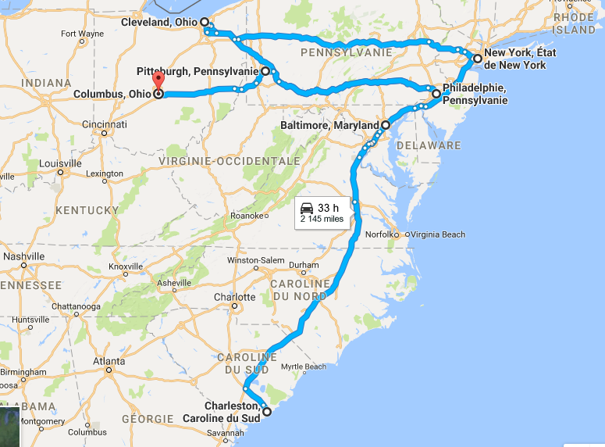
http://gallica.bnf.fr/ark:/12148/bpt6k72907s/f1.image

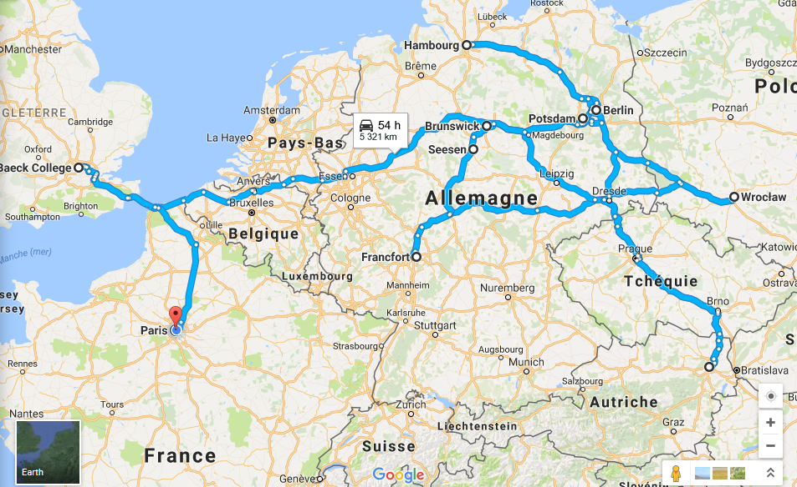

Etude en Hévrouta
En quoi ce texte est-il représentatif de la vision libérale du Judaïsme ? En quoi reflète-t-il son époque ? Qu’est-ce qui vous parle à titre personnel ?

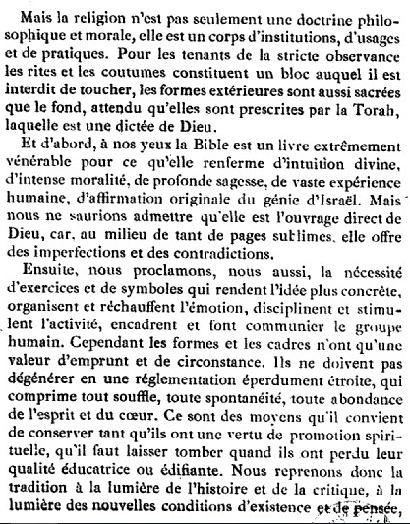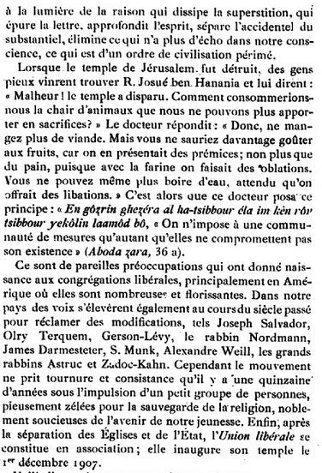

(Louis Germain Lévy, Cherchez moi et vous vivrez, 1917)

